1. 去掉开头动画页面
2. 注册时需要填写个人信息，个人信息在个人中心可以修改，每个人需要有头像，可以修改头像。
3. 下面分为 健康中心 信息查询 朋友圈 个人中心 四个模块

每个模块 仿照 下面图的布局 就可以了

健康中心

就是之前的 健康 不动 但是 换成 图标 文字形式

如图 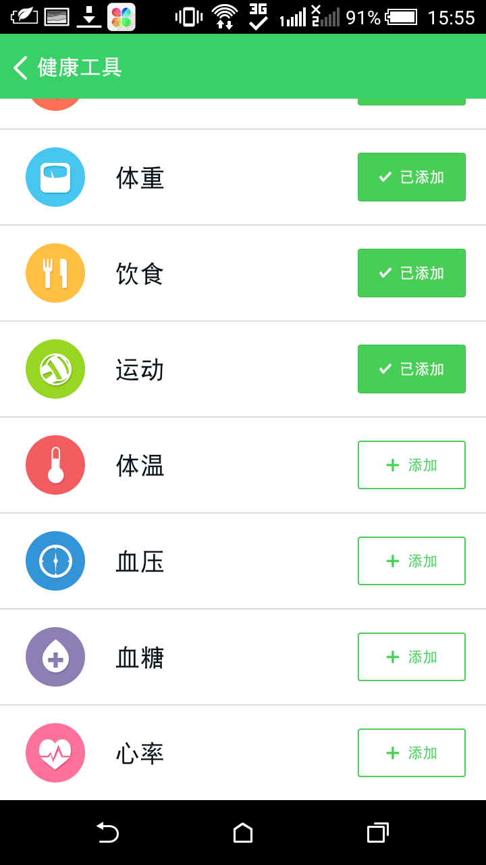

这个位置换成 像右箭头 可以直接看到 曲线图

信息查询 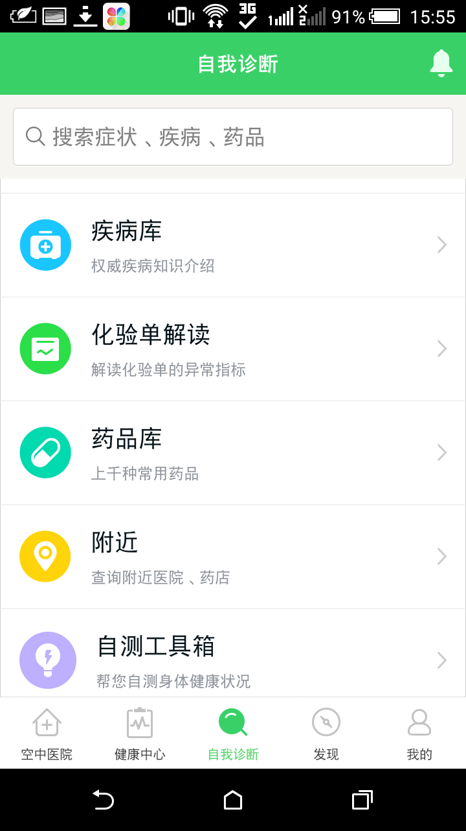有疾病库和药品库

这个顺序 可以是先 健康中心 再 信息查询 资讯 朋友圈 我的信息

资讯

信息查询

朋友圈

无

药品库

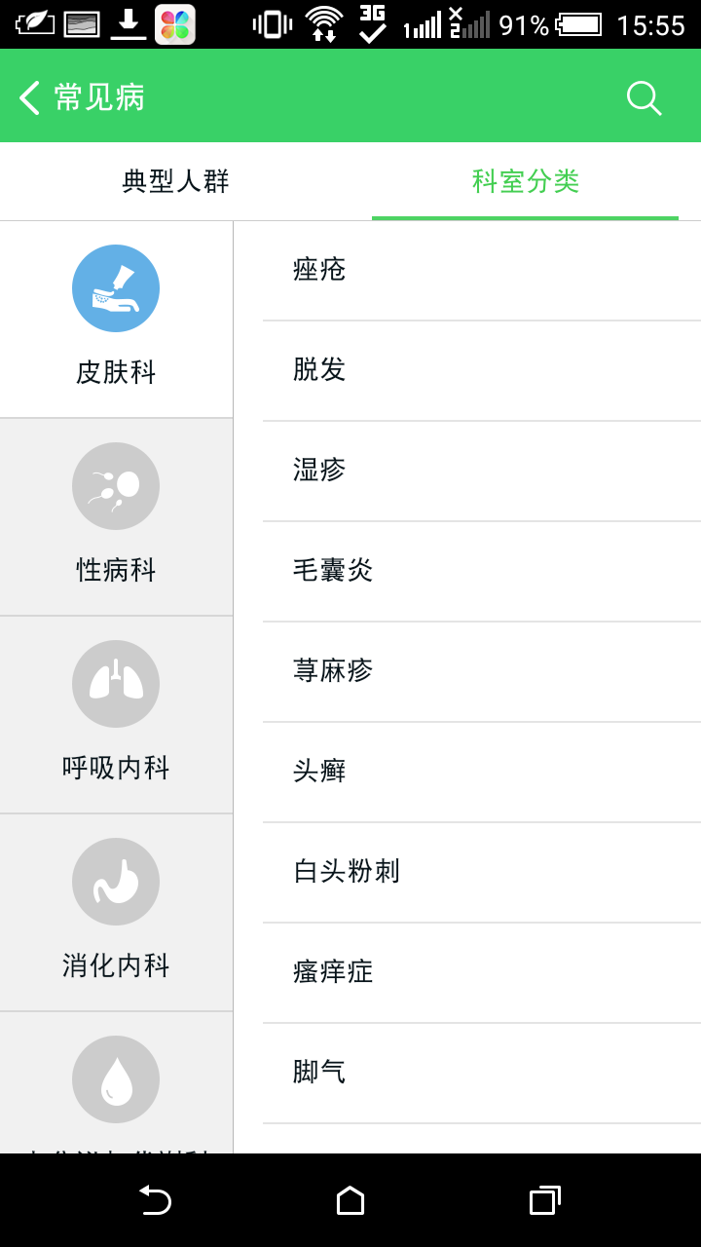

无，直接一个 科室分类 每个 举例1个 即可

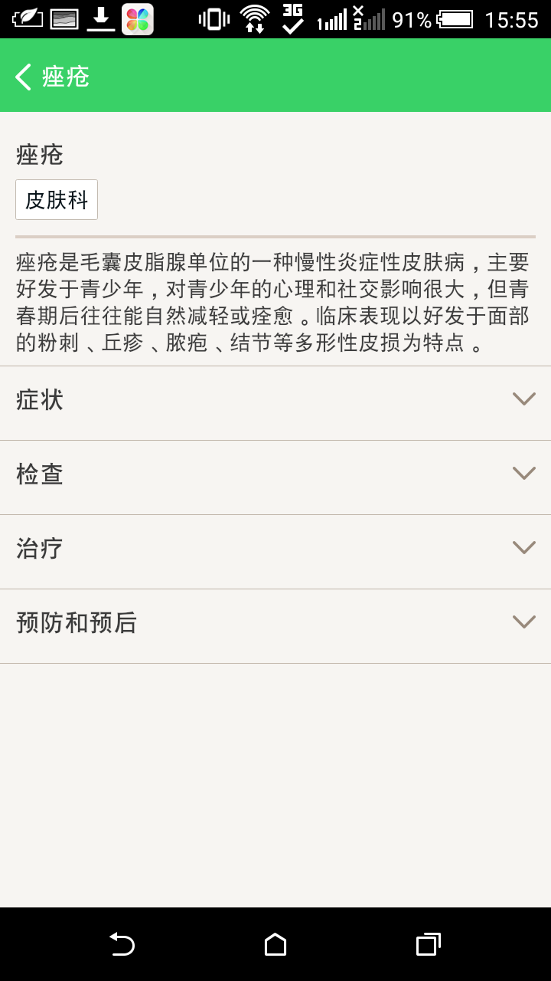

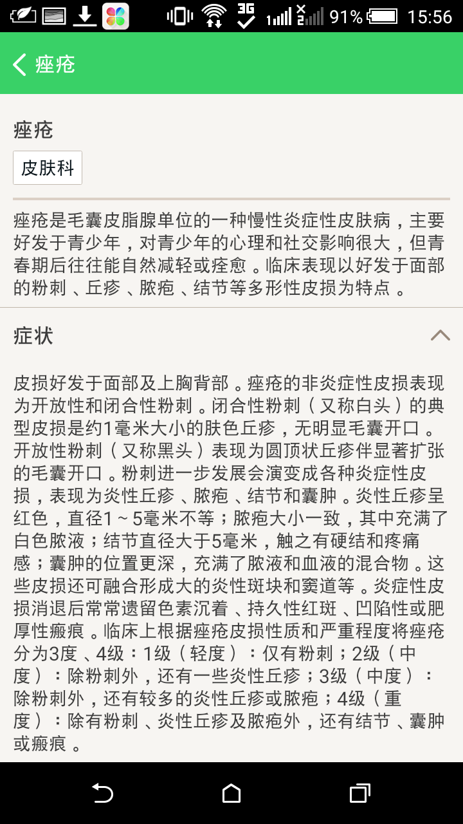

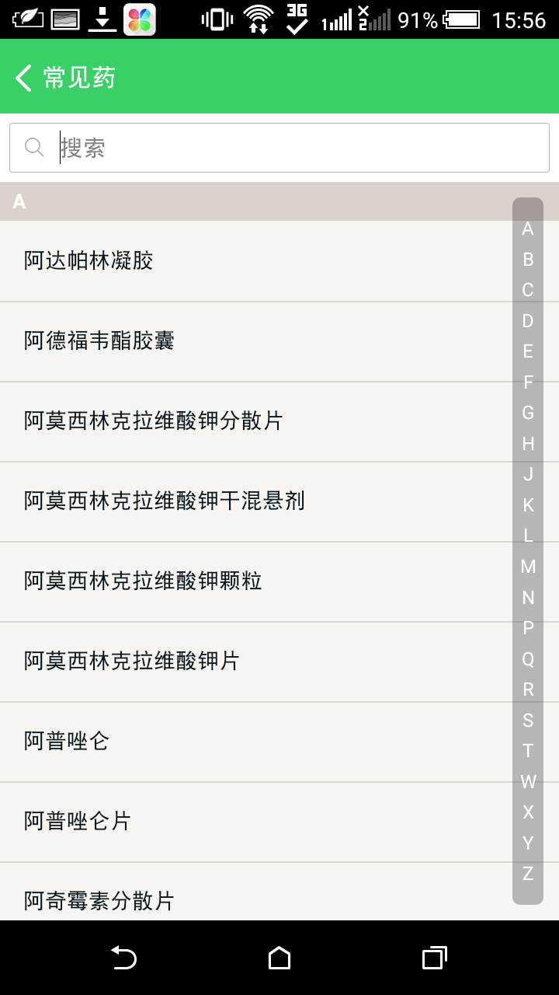

打发

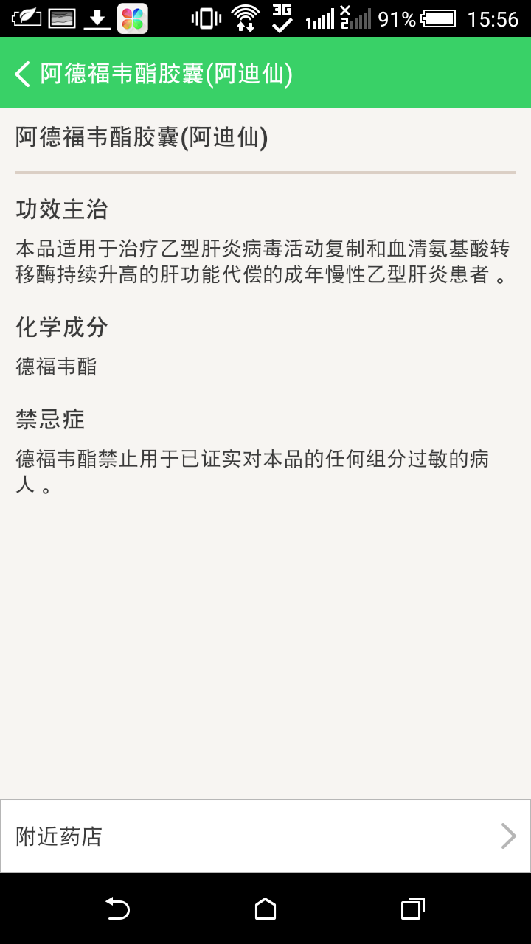

无

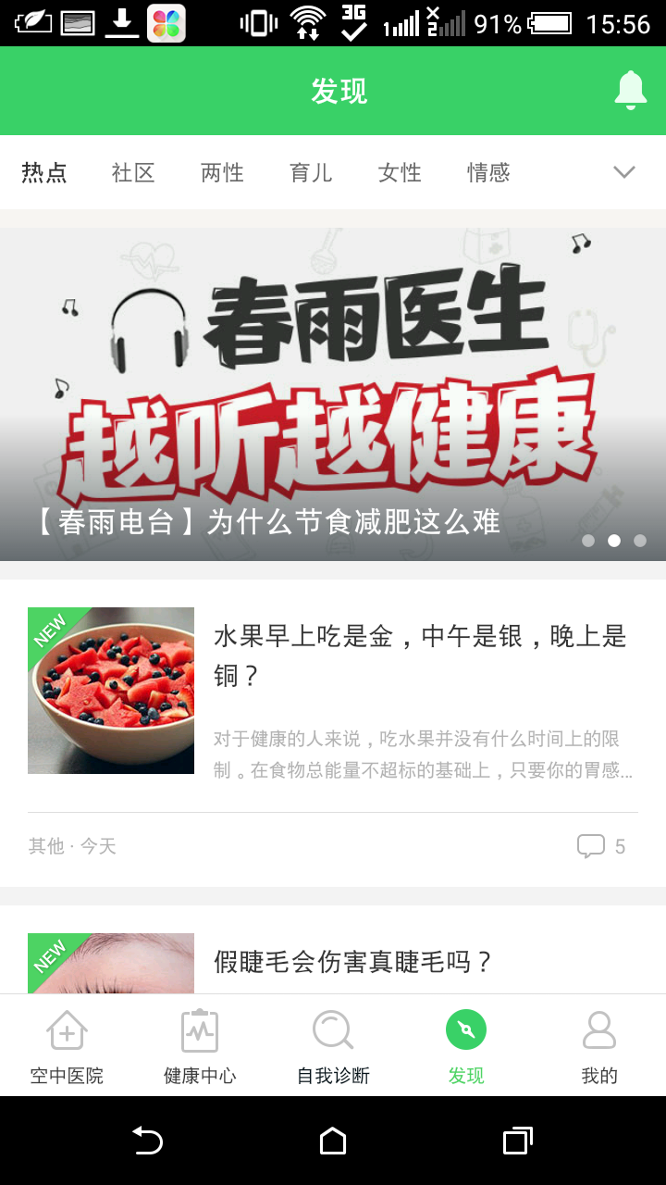

无

资讯（这样有图片，可以先做一个，可以后台人员更新）